|  |  |  |  |  |  |  |  |  |  |  |  |  |
| --- | --- | --- | --- | --- | --- | --- | --- | --- | --- | --- | --- | --- |
| Requirements Analysis Document     |  |  | | --- | --- | |  |  | | Versione | 2.0 | | Data | 06/02/2022 | | Destinatario | Prof. Carmine Gravino | | Presentato da | Abbatiello Giuseppe, Ancona Marco, Boudad El Mehdi, De Palma Marco | |  |  | |

Sommario

RevisionHistory 3

Membri del team 4

1 Introduzione 4

1.1 Obiettivi del sistema 4

1.2 Ambito del sistema 4

1.3 Obiettivi e criteri di successo 5

1.4 Definizioni, acronimi e abbreviazioni 6

2 Sistema Attuale 6

3 Sistema proposto 9

3.1 Sintesi della sessione 9

3.2 Requisiti Funzionali 9

3.3 Requisiti non funzionali 14

3.4 Modello del Sistema 18

3.4.1 Scenari 18

3.4.2 Casi d’uso 27

3.4.3 Modello ad oggetti 52

3.4.4 Modello dinamico 65

3.4.4.3 Statechart Diagrams 72

3.4.5 Interfaccia Utente 72

3.4.5.1 Path Navigazionali 73

3.4.5.2 Mock-ups 76

4 Glossario 84

## RevisionHistory

Di seguito è riportata la revision history del documento, per maggiori dettagli vedere il file excel del report contributi.

|  |  |  |  |
| --- | --- | --- | --- |
| **Data** | **Versione** | **Descrizione** | **Autori** |
| 30/12/2021 | 0.1 | Prima stesura | Team |
| 02/01/2022 | 0.2 | Aggiunta di RF, SC e UC per tutte le gestioni | Team |
| 04/01/2022 | 0.3 | Stesura del capitolo 1 del RAD | Team |
| 05/01/2022 | 0.4 | Stesura del capitolo 2 del RAD | EB, GA |
| 06/01/2022 | 0.5 | Aggiunta degli oggetti a partire dagli UC e RF | Team |
| 08/01/2022 | 0.6 | Aggiunta sezione 3.1 | MDP, GA |
| 09/01/2022 | 0.7 | Aggiunta sezione 3.2, 3.3 | Team |
| 12/01/2022 | 0.8 | Aggiunti scenari | Team |
| 13/01/2022 | 0.9 | Aggiunti casi d’uso | Team |
| 14/01/2022 | 1.0 | Aggiunta dello Entity Class Diagram | Team |
| 15/01/2022 | 1.1 | Aggiunta degli object diagram | Team |
| 17/01/2022 | 1.2 | Revisione | Team |
| 19/01/2022 | 1.3 | Aggiunta activity diagram | Team |
| 20/01/2022 | 1.4 | Aggiunta sequence diagram | Team |
| 21/01/2022 | 1.5 | Aggiunta statechart diagram | Team |
| 24/01/2022 | 1.6 | Path navigazionali | EB |
| 27/01/2022 | 1.7 | Mockup | EB, MA |
| 30/02/2022 | 1.8 | Aggiunta glossario | MDP |
| 06/02/2022 | 2.0 | Revisione | Team |

## Membri del team

|  |  |  |  |
| --- | --- | --- | --- |
| Nome | Ruolo nel progetto | Acronimo | Informazioni di contatto |
| Giuseppe Abbatiello | Project Manager | GA | g.abbatiello@studenti.unisa.it |
| El Mehdi Boudad | Team Member | EB | e.boudad@studenti.unisa.it |
| Marco De Palma | Team Member | MDP | [m.depalma6@studenti.unisa.it](mailto:m.depalma6@studenti.unisa.it) |
| Marco Ancona | Team Member | MA | m.ancona2@studenti.unisa.it |

## 1 Introduzione

### 1.1 Obiettivi del sistema

PartnerShop è un sito web il cui obiettivo è quello di aiutare le imprese, in questo momento di difficoltà dovuto alla pandemia, a non perdere i propri clienti e allo stesso tempo ampliare il loro mercato. Ai clienti, così facendo, si offre una gran selezione di prodotti, facilità nell’acquisto e garanzia di un servizio di qualità.

### 1.2 Ambito del sistema

PartnerShop è un sito web in cui un cliente può acquistare prodotti di ogni tipo caricati da venditori che si sono registrati alla piattaforma. Inoltre ogni cliente registrato potrà aggiungere questi prodotti alla lista dei desideri per salvarli in un secondo momento. Un utente non contento dell’esperienza potrà inviare una segnalazione che sarà gestita da un admin, il quale potrà rimuovere dei prodotti.

Nel dettaglio le funzionalità sono:

* Consentire alle imprese che lavorano in Italia di poter effettuare la registrazione;
* Consentire ad ogni impresa di aggiungere i propri prodotti alla piattaforma;
* Consentire ad ogni impresa di controllare gli ordini effettuati;
* Consentire ai clienti di poter acquistare i prodotti sulla piattaforma;
* Consentire ai clienti di valutare dei prodotti;
* Consentire ai clienti di poter ricerca i prodotti tramite parole chiavi;
* Consentire ai clienti di poter effettuare delle segnalazioni;
* Consentire ai clienti di poter salvare i propri prodotti in una lista desideri;

### 1.3 Obiettivi e criteri di successo

L’obiettivo del progetto è quello di creare una piattaforma Web-based che sarà di supporto ai negozianti.

Lo scopo principale è avvicinare le imprese al mondo e-commerce e ampliare l’offerta dei prodotti disponibili per i clienti.

I criteri di successo stabiliti sono:

* User-friendly: realizzare un’interfaccia in modo da avere un sito intuitivo e facile da utilizzare permettendo all’utente di portare a termine operazioni in modo semplice e veloce.
* Alta qualità: Si intende realizzare un sistema software di alta qualità e con una buona documentazione, al fine di poter essere utilizzato e manutenuto senza troppe difficoltà.
* Ridurre al minimo i malfunzionamenti: Programmando seguendo dei buon pattern e impiegando molte risorse alla fase di testing si cerca di ridurre al minimo i malfunzionamenti.
* Completezza nell’implementazione dei requisiti: Si intende soddisfare tutti i requisiti ad alta priorità richiesti dal cliente e potenzialmente superare le sue aspettative.
* Schedule: Si intende rispettare le scadenze prefissate con il cliente.

### 1.4 Definizioni, acronimi e abbreviazioni

* RAD: Requirements Analysis Document
* RF: Requisito Funzionale
* RNF: Requisito non Funzionale
* SC: Scenario
* UC: Use Case
* UCD: Use Case Diagram
* GU: Gestione Utente
* GV: Gestione Vendite
* GA: Gestione Acquisti
* GAM: Gestione Amministratore
* MO: Model Object
* CD: Class Diagram
* SD: Sequence Diagram

## 2 Sistema Attuale

Attualmente, in quasi tutte le piccole e medie imprese il sistema di fruizione dei servizi è basato sull’interazione fisica tra acquirente e venditore ignorando completamente i benefici che un sito web potrebbe offrire. Visto il periodo dovuto al covid-19 il sistema attuale ha incontrato molte difficoltà e una piattaforma web unificata, a differenza della vendita diretta, non solo consentirebbe una semplificazione per l’acquisto dei prodotti, ma anche una maggiore sicurezza diminuendo il rischio di contatti tra le persone.

Di seguito viene presentato un Activity Diagram che mostra l’attuale interazione che avviene in un negozio fisico tra un cliente e un venditore.

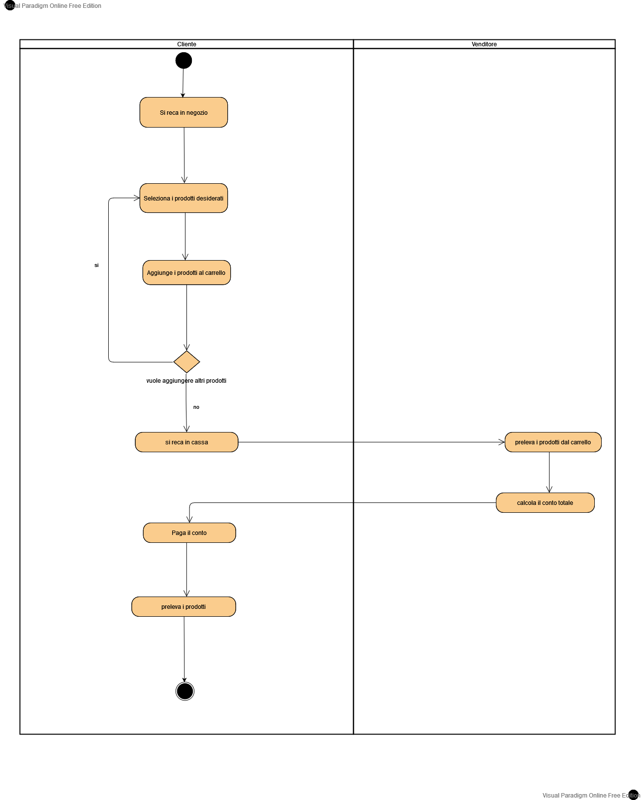

## 3 Sistema proposto

### 3.1 Sintesi della sessione

La sezione che segue è organizzata come segue:

1. Requisiti funzionali: descrizione degli attori e dei requisiti funzionali, ovvero descrizione delle interazioni tra il sistema e l’ambiente esterno, quindi gli attori senza tenere in considerazione l’implementazione.
2. Requisiti non funzionali: descrizione degli aspetti del sistema che ne indicano la qualità come usabilità, affidabilità, prestazioni, aspetti quindi non legati alle funzionalità del sistema.
3. Modello del sistema:

• Scenari: descrizione informale di una singola caratteristica del sistema dal punto di vista dell’utente finale, descrivono cosa gli utenti fanno quando usano il sistema.

• Modello dei casi d’uso: descrizione completa delle interazioni che avvengono quando un attore usa il sistema, specificando anche tutti i possibili scenari per quella determinata azione.

• Modello ad oggetti: descrizione tramite un class diagram dei singoli oggetti del sistema, delle loro proprietà e delle loro relazioni.

• Modello dinamico: Rappresenta la struttura dinamica del sistema.

• Path navigazionali: descrivono il percorso tra le pagine che un attore può compiere all’interno del sistema.

• Mock-ups: rappresentazioni dell’interfaccia grafica.

### 3.2 Requisiti Funzionali

Si è deciso di raggruppare i requisiti funzionali in 4 gestioni, costruite associando ad ogni gestione un obiettivo di business. Le gestioni individuate sono:

**1. Gestione Utente (GU)**

**2. Gestione Vendite (GV)**

**3. Gestione Acquisti (GA)**

**4. Gestione Amministratore (GAM)**

#### Attori del sistema

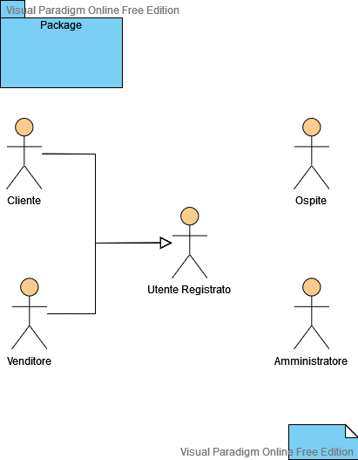

* ***Ospite***: Utente non registrato alla piattaforma che può visualizzare i prodotti presenti e salvare le cose nel carrello.
* ***Cliente:*** Utente registrato che può visualizzare e acquistare i prodotti, fare segnalazioni, valutazioni e creare una lista dei desideri.
* ***Venditore***: Utente registrato al sistema munito di partita IVA che può caricare i propri prodotti e controllare tutti gli acquisti dei suoi prodotti che sono stati effettuati.
* ***Amministratore***: Utente che amministra il sistema.
* ***Utente registrato***: generalizzazione di Cliente e Venditore.

#### RF_GU: Gestione utente

|  |  |  |  |  |
| --- | --- | --- | --- | --- |
| Identificativo | Nome | Descrizione | Attori | Priorità |
| RF_GU1 | Registrazione Cliente | Il sistema deve consentire di potersi registrare come Cliente. | Ospite | Elevata |
| RF_GU2 | Registrazione Venditore | Il sistema deve consentire di potersi registrare come Venditore. | Ospite | Elevata |
| RF_GU3 | Login | Il sistema deve consentire agli utenti di potersi loggare. | Utente  registrato | Elevata |
| RF_GU4 | Logout | Il sistema deve consentire di effettuare il logout. | Utente registrato | Elevata |
| RF_GU5 | Visualizzazione area utente | Il sistema deve permettere ad un utente loggato di visualizzare la propria area utente. | Utente registrato | Elevata |
| RF_GU6 | Modifica dati account | Il sistema deve consentire agli utenti di poter modificare i propri dati. | Utente registrato | Elevata |
| RF_GU7 | Cancellazione dati account | Il sistema deve consentire agli utenti di poter cancellazione i propri dati. | Utente registrato | Elevata |

#### RF_GV: Gestione vendite

|  |  |  |  |  |
| --- | --- | --- | --- | --- |
| Identificativo | Nome | Descrizione | Attori | Priorità |
| RF_GV1 | Aggiunta di un prodotto | Il sistema deve consentire di poter caricare i prodotti all’interno del sistema. | Venditore | Elevata |
| RF_GV2 | Modifica di un prodotto | Il sistema deve permettere la modifica di un prodotto. | Venditore | Elevata |

#### RF_GA: Gestione acquisti

|  |  |  |  |  |
| --- | --- | --- | --- | --- |
| Identificativo | Nome | Descrizione | Attori | Priorità |
| RF_GA1 | Ricerca di un prodotto | Ricerca di un prodotto tramite parola chiave. | Cliente | Elevata |
| RF_GA2 | Aggiunta di un prodotto al carrello | Il sistema deve consentire di aggiungere un prodotto al carrello. | Cliente | Elevata |
| RF_GA3 | Rimozione di un prodotto dal carrello | Il sistema deve consentire di rimuovere un prodotto al carrello. | Cliente | Elevata |
| RF_GA4 | Acquisto di un prodotto | Il sistema deve consentire l’acquisto di un prodotto. | Cliente | Elevata |
| RF_GA5 | Visualizzazione ordine | Il sistema deve consentire di visualizzare i dettagli di ordine effettuato. | Cliente | Elevata |
| RF_GA6 | Effettuare una segnalazione | Il sistema deve permettere di effettuare una segnalazione. | Cliente | Elevata |
| RF_GA7 | Aggiunta prodotto alla lista dei desideri | Il sistema deve consentire agli utenti di poter aggiungere un prodotto alla lista dei desideri. | Cliente | Media |
| RF_GA8 | Rimuovi prodotto dalla lista dei desideri | Il sistema deve consentire agli utenti di poter rimuovere un prodotto alla lista dei desideri. | Cliente | Media |
| RF_GA9 | Visualizzazione prodotto | Il sistema deve consentire agli utenti di poter visualizzare i dettagli di un prodotto. | Cliente | Elevata |

#### RF_GAM: Gestione Amministratore

|  |  |  |  |  |
| --- | --- | --- | --- | --- |
| Identificativo | Nome | Descrizione | Attori | Priorità |
| RF_GAM1 | Visualizzazione utente registrato | Il sistema deve consentire di poter visualizzare i dettagli di un utente registrato. | Amministratore | Elevata |
| RF_GAM2 | Visualizzazione segnalazione | Il sistema deve consentire di poter visualizzare i dettagli di una segnalazione. | Amministratore | Elevata |
| RF_GAM3 | Rimozione di un prodotto | Il sistema deve consentire all’amministratore di poter rimuovere un singolo prodotto. | Amministratore | Elevata |
| RF_GAM4 | Rimozione utente | Il sistema deve consentire la rimozione di un utente registrato. | Amministratore | Elevata |
| RF_GAM5 | Chiusura di una segnalazione | Il sistema deve consentire di chiudere una segnalazione. | Amministratore | Elevata |

### 3.3 Requisiti non funzionali

In questa sezione sono descritti i requisiti non funzionali del sistema secondo il modello FURPS+ che prevede le seguenti categorie: Usabilità, Affidabilità, Performance, Supportabilità. Sono previste delle categorie addizionali tra le quali: implementazione, interfaccia, packaging e legal.

#### 3.3.1 Usabilità

|  |  |  |  |  |
| --- | --- | --- | --- | --- |
| ID | Nome | Descrizione | Priorità | |
| RNF_U_1 | *Semplicità di utilizzo* | Il sistema deve permettere agli utenti di essere utilizzato da chiunque e non solo da esperti. | Alta |
| RNF_U_2 | Interfaccia Intuitiva | L’interfaccia della piattaforma deve essere semplice e deve utilizzare componenti familiari per l’utente. | Alta |
| RNF_U_3 | Immediatezza d’utilizzo | Gli utenti del sistema dovranno essere capaci di interagire senza l’uso di un manuale. | Media |

#### 3.3.2 Affidabilità

|  |  |  |  |  |
| --- | --- | --- | --- | --- |
| ID | Nome | Descrizione | Priorità | |
| RNF_A_1 | *Affidabilità del sistema* | Il sistema deve garantire che tutte le operazioni vengano effettuate con successo. | Elevata |
| RNF_A_2 | Gestione eccezioni | Il sistema notificherà l’utente tramite messaggi di errore per guidare l’utente nella risoluzione. | Alta |
| RNF_A_3 | Gestione delle informazioni sensibili | Il sistema gestirà tutte le informazioni sensibili ad alto livello per garantire la sicurezza degli utenti. | Alta |
| RNF_A_4 | Riavvio di sistema. | Il sistema deve garantire la preservazione dello stato in caso di riavvio improvviso. | Media | |

#### 3.3.3 Performance

|  |  |  |  |  |
| --- | --- | --- | --- | --- |
| ID | Nome | Descrizione | Priorità | |
| RNF_P_1 | *Tempo di Risposta* | Il sistema garantirà una risposta delle operazioni massimo 5 ms. | Elevata |
| RNF_P_2 | *Disponibilità* | Il sistema dovrà essere disponibile 24 ore su 24. | Media |
| RNF_P_3 | Sistema Responsive | L’interfaccia grafica del sistema si adatterà a ogni tipo di schermo. | Media |
| RNF_P_4 | Navigazione concorrente | Il sistema garantirà che il sistema funzioni fino a 5000 utenti connessi contemporaneamente. | Alta |

#### 3.3.4 Supportabilità

|  |  |  |  |  |
| --- | --- | --- | --- | --- |
| ID | Nome | Descrizione | Priorità | |
| RNF_S_1 | *Estendibilità* | Il sistema sarà sviluppato seguendo gli standard più diffusi per garantire che possa essere esteso in futuro. | Media |
| RNF_S_2 | Manutenibilità | Il sistema dovrà essere sviluppato seguendo i principali standards per la buona manutenibilità. | Bassa |

#### 3.3.5 Implementazione

|  |  |  |  |  |
| --- | --- | --- | --- | --- |
| ID | Nome | Descrizione | Priorità | |
| RNF_IM_1 | *Pattern Three Tier* | Il software, una piattaforma web-based, verrà sviluppato secondo il pattern Three Tier, che rende la struttura del codice più semplice e flessibile. Gli utenti, quindi, potranno accedervi tramite qualsiasi tipo di dispositivo dotato di un browser web. | Elevata |
| RNF_IM_2 | *Test Case* | Il testing dovrà garantire una branch coverage del 75%. | Elevata |

#### 3.3.6 Interfaccia

|  |  |  |  |  |
| --- | --- | --- | --- | --- |
| ID | Nome | Descrizione | Priorità | |
| RNF_IN_1 | *Servizio Database* | Il sistema utilizzerà il database di tipo MySql. | Media |

#### 3.3.7 Packaging

|  |  |  |  |  |
| --- | --- | --- | --- | --- |
| ID | Nome | Descrizione | Priorità | |
| RNF_PA_1 | *Applicazione Web* | Il sistema dovrà essere disponibile tramite pagina web da qualsiasi dispositivo. | Media |

#### 3.3.8 Legal

|  |  |  |  |  |
| --- | --- | --- | --- | --- |
| ID | Nome | Descrizione | Priorità | |
| RNF_L_1 | Rispetto delle Leggi | L’applicazione garantirà il rispetto delle leggi in materia di privacy, specificatamente del regolamento UE 2016/679 in materia di protezione e trattamento dei dati personali. | Elevata |

### 3.4 Modello del Sistema

In questa sezione sono descritti diversi modelli del sistema: gli scenari di utilizzo del sistema, i diagrammi ad oggetti, il modello dei casi d’uso e il modello dinamico.

### Scenari

#### SC_GU: Scenari gestione utente

|  |  |  |
| --- | --- | --- |
| Nome Scenario | SC_GU1 Registrazione cliente | |
| Attori partecipanti | Mario: Ospite | |
| flusso degli eventi | ***Ospite*** | ***Sistema*** |
| Mario, appassionato di tecnologia, ha deciso di registrarsi alla piattaforma come cliente per acquistare un pc. Si collega alla piattaforma per andare sulla pagina di registrazione per i clienti. |  |
|  | Il sistema restituisce una pagina dove inserire i propri dati per potersi registrare come clienti. |
| Mario compila il form inserendo: “m.ario” come username, [m.ario@gmail.com](mailto:m.ario@gmail.com) come email, “password” come password,  “Mario Rossi” come nome e cognome, “01-01-1991” come data di nascita,  “Firenze, Firenze, Via Sant’Egidio 20” come indirizzo, “3333333333” come cellulare. Pasquale conferma la registrazione. |  |
|  | Il sistema controlla che tutti i dati siano inseriti, verifica che l’username non sia già esistente e che le password coincidano. Il sistema infine comunica a Mario che la registrazione è stata effettuata con successo. |

|  |  |  |
| --- | --- | --- |
| Nome Scenario | SC_GU2 Registrazione venditore | |
| Attori partecipanti | Matteo: Ospite | |
| flusso degli eventi | ***Ospite*** | ***Sistema*** |
| 1. Matteo venditore di elettrodomestici decide di registrarsi alla piattaforma come venditore, in modo da poter caricare i suoi prodotti. Si collega al sito per andare nella sezione registrazione come venditore |  |
|  | Il sistema restituisce una pagina dove inserire i propri dati per potersi registrare come venditore. |
| Matteo compila il form inserendo: “m.atteo” come username, [m.atteo@gmail.com](mailto:m.atteo@gmail.com) come email, “password” come password,  “Matteo Bianchi” come nome e cognome, “02-02-1992” come data di nascita,  “Padova, Padova, Via Sant’Anselmo 21” come indirizzo, “3333333334” come cellulare, seleziona la categoria di prodotti venduti “elettrodomestici” e inserisce la sua Partita Iva “86334519757”. Matteo conferma la registrazione. |  |
|  | Il sistema controlla che tutti i dati siano inseriti, verifica che l’username non sia già esistente e che le password coincidano. Il sistema infine comunica a Matteo che la registrazione è stata effettuata con successo. |

#### SC_GV: scenari gestione vendite

|  |  |  |
| --- | --- | --- |
| Nome Scenario | SC_GV1 Inserimento di un prodotto | |
| Attori partecipanti | Marco: Venditore | |
| flusso degli eventi | ***Venditore*** | ***Sistema*** |
| Marco, venditore di abbigliamento iscritto alla piattaforma, desidera aggiungere un nuovo prodotto da vendere sulla piattaforma. |  |
|  | Il sistema gli mostra la pagina per aggiungere un nuovo prodotto e gli vengono richiesti: nome, immagine, descrizione, prezzo, quantità e categoria di appartenenza. |
| Marco inserisce “felpa” come nome prodotto, carica l’immagine, “felpa adidas di lana originale ” come descrizione, “22” come prezzo, e “50” come quantità, “Abbigliamento” come categoria. Infine conferma il caricamento. |  |
|  | Il sistema verifica che i dati sono validi e procede a caricare il prodotto nel sistema. Infine reindirizza alla pagina del prodotto appena creato. |

|  |  |  |
| --- | --- | --- |
| Nome Scenario | SC_GV2 Visualizza ordine | |
| Attori partecipanti | Arnaldo: Venditore | |
| flusso degli eventi | ***Venditore*** | ***Sistema*** |
| Arnaldo, un venditore di videogiochi iscritto alla piattaforma, desidera visualizzare tutti gli ordini effettuati nel suo negozio. |  |
|  | Il sistema carica la lista di tutti gli ordini che sono stati effettuati nel negozio. |
| Arnaldo seleziona nella lista caricata l’ordine che vuole visualizzare e si reca nella sezione dettagli dell’ordine. |  |
|  | Il sistema carica tutte le informazioni relative all’ordine selezionato. |

#### SC_GA: scenari gestione acquisti

|  |  |  |
| --- | --- | --- |
| Nome Scenario | SC_GA1 Ricerca e acquisto prodotto | |
| Attori partecipanti | Giovanni: Cliente | |
| flusso degli eventi | ***Cliente*** | ***Sistema*** |
| Giovanni, uno studente universitario iscritto alla piattaforma, a causa dello studio notturno decide di comprare una lampada. Sulla piattaforma digita “lampada da studio” nella barra di ricerca. |  |
|  | Il sistema restituisce la lista di prodotti relativi alla parola che ha cercato. |
| Giovanni seleziona dalla lista la lampada che più gli piace e clicca sul prodotto per visualizzare le informazioni. |  |
|  | Il sistema restituisce la pagina del prodotto selezionato con tutte le relative immagini e informazioni. |
| Giovanni seleziona la quantità “2” e clicca su aggiungi al carrello. |  |
|  | Il sistema notifica la corretta aggiunta al carrello al cliente. |
| Giovanni si reca nel carrello seleziona completa l’acquisto. |  |
|  | Il sistema visualizza una form contente indirizzo e i dati di pagamento. |
| Giovanni compila il form inserendo: Bologna, Bologna, via Roma 23” come indirizzo,  “Giovanni Floris” “5333 1110 1790 1234” “12/25” “333” come dati di pagamento. Infine clicca su termina acquisto. |  |
|  | Il sistema notifica l’avvenuto acquisto all’utente. |

|  |  |  |
| --- | --- | --- |
| Nome Scenario | SC_GA2 Invio di una segnalazione | |
| Attori partecipanti | Mauro: Cliente | |
| flusso degli eventi | ***Cliente*** | ***Sistema*** |
| Mauro, idraulico dopo aver effettuato l’acquisto di un tubo non contento del prodotto, decide di effettuare una segnalazione. Si reca quindi sulla pagine del prodotto e clicca su segnalazione. |  |
|  | Il sistema restituisce un form in cui l’utente dovrà scegliere la motivazione della segnalazione tramite una selezione e inserire dei commenti opzionali. |
| Mauro seleziona la motivazione “descrizione non coerente” e inserisce come commento “il venditore è poco serio poiché mente sulla descrizione” e infine clicca su invia segnalazione. |  |
|  | Il sistema invia la segnalazione un amministratore e notifica l’utente dell’avvenuta segnalazione. |

#### SC_GAM: scenari gestione amministratore

|  |  |  |
| --- | --- | --- |
| Nome Scenario | SC_GAM1 chiusura segnalazione e rimozione prodotto | |
| Attori partecipanti | Saverio: Amministratore | |
| flusso degli eventi | ***Amministratore*** | ***Sistema*** |
| Saverio, un amministratore della piattaforma, ha il compito di verificare le segnalazioni effettuate dagli utenti. Si reca nella sezione segnalazioni. |  |
|  | Il sistema visualizza la lista di segnalazioni assegnate all’amministratore. |
|  | L’amministratore decide di risolvere la segnalazione n°33656 e la seleziona. |  |
|  |  | Il sistema visualizza tutti i dettagli di quella segnalazione. |
|  | L’amministratore legge la motivazione della segnalazione “descrizione del prodotto errata” e ne verifica la veridicità aprendo la pagina del relativo prodotto. |  |
|  |  | Il sistema visualizza la pagina del prodotto. |
|  | Dopo aver verificato la segnalazione l’amministratore decide di rimuovere il prodotto. |  |
|  |  | Il sistema notifica dell’avvenuta rimozione del prodotto. |
|  | L’amministratore infine chiude la segnalazione. |  |
|  |  | Il sistema notifica dell’avvenuta chiusura della segnalazione. |

### 3.4.2 Casi d’uso

#### UC_GU: Use Case Diagram Gestione Utente

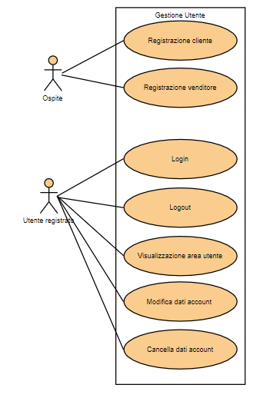

##### UC_GU1 Registrare un nuovo account cliente

|  |  |  |  |  |  |  |  |
| --- | --- | --- | --- | --- | --- | --- | --- |
| Identificativo  *UC_GU1* | | | | *Registrare un nuovo account cliente* | *Data* | | *13/01/2022* |
| *Vers.* | *0.1* | |
| *Autore* | *Abbatiello Giuseppe* | |
| Descrizione | | | | *Lo UC fornisce la funzionalità di registrazione di un nuovo cliente.* | | | |
| Attore Principale | | | | **Ospite**  E’ interessato a registrarsi al sistema per poter utilizzare le funzionalità riservate ai clienti. | | | |
| Attori secondari | | | | NA | | | |
| Entry Condition | | | | Il sistema fornisce un comando per effettuare la registrazione. | | | |
| Exit condition  On success | | | | La registrazione è avvenuta con successo e l’ospite potrà effettuare le funzionalità riservate al cliente. | | | |
| Exit condition  On failure | | | | La registrazione non è avvenuta con successo. | | | |
| Rilevanza/User Priority | | | | Elevata | | | |
| Frequenza stimata | | | | 50 usi/giorno | | | |
| Extension point | | | | NA | | | |
| Generalization of | | | | NA | | | |
| Flusso di Eventi Principale/Main Scenario | | | | | | | |
| 1 | Ospite: | | Richiede di potersi registrare nel sistema come cliente attraverso il comando apposito. (MU_2) | | | | |
| 2 | Sistema: | | Visualizza una form che richiede l'inserimento di:   * Nome utente: Stringa. * Nome e cognome: Stringa di caratteri alfabetici. * e-mail: Stringa. * Indirizzo: Stringa. * Password: Stringa di almeno 8 caratteri, di cui almeno una cifra e almeno una lettera. * Conferma password: Stringa formato analogo alla password. * Data di nascita: Stringa in formato DD/MM/YYYY. * Numero telefonico: Stringa di caratteri numerici.   Tutti i campi suddetti, sono obbligatori. | | | | |
| 3 | Ospite: | | Riempie tutti i campi obbligatori e attraverso il comando sottomette la form compilata. (MU_5) | | | | |
| 4 | Sistema: | | Verifica che:  • tutti i campi obbligatori siano stati compilati.  • l’username non sia già in uso.  • le password inserite siano uguali.  • la password sia lunga almeno 8 caratteri, contenga almeno un numero, una lettera e un carattere speciale. | | | | |
| 5 | Sistema: | | Salva i dati dell’ospite. | | | | |
| 6 | Sistema: | | Mostra una schermata che informa l’utente della registrazione avvenuta con successo. | | | | |
|  | | | | | | | |
| Scenario/Flusso di eventi Alternativo: qualche campo obbligatorio non è stato compilato | | | | | | | |
| 4.a1 | | **Sistema:** | | Visualizza un messaggio di errore che segnala all’ospite che non ha inserito tutti i dati obbligatori. | | | |
| 4.a2 | | **Sistema** | | Resta in attesa di una nuova sottomissione della form. | | | |
|  | | | |  | | | |
| Scenario/Flusso di eventi Alternativo: "password" e "conferma password" sono diverse | | | | | | | |
| 4b.1 | | **Sistema:** | | Visualizza un messaggio di errore che segnala all’ospite che i campi password e conferma password non sono uguali. | | | |
| 4b.2 | | **Sistema** | | Resta in attesa di una nuova sottomissione della form. | | | |
|  | | | |  | | | |
| Scenario/Flusso di eventi Alternativo: la username inserita dall’utente è già in uso | | | | | | | |
| 4c.1 | | **Sistema:** | | Visualizza un messaggio di errore all’ospite che gli segnala che l’username scelto già è presente all’interno del sistema e pertanto deve cambiarlo. | | | |
| 4c.2 | | **Sistema** | | Resta in attesa di una nuova sottomissione della form. | | | |
|  | | | |  | | | |
| Scenario/Flusso di eventi di ERRORE: sistema non riesce ad effettuare il salvataggio dei dati | | | | | | | |
| 5.1 | | **Sistema:** | | Visualizza un messaggio di errore all’ospite. Il messaggio segnala che non è stato possibile salvare i dati e invita a riprovare più tardi. | | | |
| 5.2 | | **Sistema** | | Termina con un insuccesso. | | | |
|  | | | |  | | | |
| Special Requirements | | | | NA | | | |

##### UC_GU2 Registrare un nuovo account venditore

|  |  |  |  |  |  |  |  |
| --- | --- | --- | --- | --- | --- | --- | --- |
| Identificativo  *UC_GU2* | | | | *Registrare un nuovo account venditore* | *Data* | | *13/01/2022* |
| *Vers.* | *0.1* | |
| *Autore* | *De Palma Marco* | |
| Descrizione | | | | *Lo UC fornisce la funzionalità di registrazione di un nuovo venditore.* | | | |
| Attore Principale | | | | **Ospite**  E’ interessato a registrarsi al sistema per poter utilizzare le funzionalità riservate ai venditori. | | | |
| Attori secondari | | | | NA | | | |
| Entry Condition | | | | Il sistema fornisce un comando per effettuare la registrazione. | | | |
| Exit condition  On success | | | | La registrazione è avvenuta con successo e l’ospite potrà effettuare le funzionalità riservate al venditore. | | | |
| Exit condition  On failure | | | | La registrazione non è avvenuta con successo. | | | |
| Rilevanza/User Priority | | | | Elevata | | | |
| Frequenza stimata | | | | 25 usi/giorno | | | |
| Extension point | | | | NA | | | |
| Generalization of | | | | NA | | | |
| Flusso di Eventi Principale/Main Scenario | | | | | | | |
| 1 | Ospite: | | Richiede di potersi registrare nel sistema come venditore attraverso il comando apposito. (MU_3) | | | | |
| 2 | Sistema: | | Visualizza una form che richiede l'inserimento di:   * Nome utente: Stringa. * Nome negozio: Stringa. * Nome e cognome proprietario: Stringa di caratteri alfabetici. * Indirizzo: Stringa. * Partita IVA: Stringa. * E-mail: Stringa. * Password: Stringa di almeno 8 caratteri, di cui almeno una cifra e almeno una lettera. * Conferma password: Stringa formato analogo alla password. * Data di nascita: Stringa in formato DD/MM/YYYY. * Numero telefonico: Stringa di caratteri numerici.   Tutti i campi suddetti, sono obbligatori. | | | | |
| 3 | Ospite: | | Riempie tutti i campi obbligatori e attraverso il comando sottomette la form compilata(MU_6) | | | | |
| 4 | Sistema: | | Verifica che:  • tutti i campi obbligatori siano stati compilati.  • l’username non sia già in uso.  • le password inserite siano uguali.  • la password sia lunga almeno 8 caratteri, contenga almeno un numero, una lettera e un carattere speciale. | | | | |
| 5 | Sistema: | | Salva i dati dell’ospite. | | | | |
| 6 | Sistema: | | Mostra una schermata che informa l’ospite della registrazione avvenuta con successo. | | | | |
|  | | | | | | | |
| Scenario/Flusso di eventi Alternativo: qualche campo obbligatorio non è stato compilato | | | | | | | |
| 4.a1 | | **Sistema:** | | Visualizza un messaggio di errore che segnala all’ospite che non ha inserito tutti i dati obbligatori. | | | |
| 4.a2 | | **Sistema** | | Resta in attesa di una nuova sottomissione della form. | | | |
|  | | | |  | | | |
| Scenario/Flusso di eventi Alternativo: "password" e "conferma password" sono diverse | | | | | | | |
| 4b.1 | | **Sistema:** | | Visualizza un messaggio di errore che segnala all’ospite che i campi password e conferma password non sono uguali. | | | |
| 4b.2 | | **Sistema** | | Resta in attesa di una nuova sottomissione della form. | | | |
|  | | | |  | | | |
| Scenario/Flusso di eventi Alternativo: la username inserita dall’utente è già in uso | | | | | | | |
| 4c.1 | | **Sistema:** | | Visualizza un messaggio di errore all’ospite che gli segnala che l’username scelto già è presente all’interno del sistema e pertanto deve cambiarlo. | | | |
| 4c.2 | | **Sistema** | | Resta in attesa di una nuova sottomissione della form. | | | |
|  | | | |  | | | |
| Scenario/Flusso di eventi di ERRORE: sistema non riesce ad effettuare il salvataggio dei dati | | | | | | | |
| 5.1 | | **Sistema:** | | Visualizza un messaggio di errore all’ospite. Il messaggio segnala che non è stato possibile salvare i dati e invita a riprovare più tardi. | | | |
| 5.2 | | **Sistema** | | Termina con un insuccesso. | | | |
|  | | | |  | | | |
| Special Requirements | | | | NA | | | |

#### UC_GV: Use Case Diagram Gestione Vendite

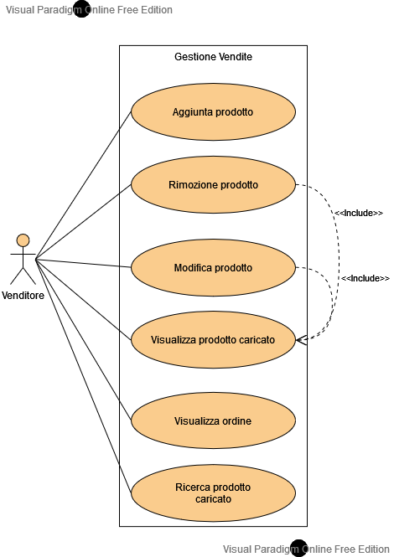

##### UC_GV1 Aggiunta prodotto

|  |  |  |  |  |  |  |  |
| --- | --- | --- | --- | --- | --- | --- | --- |
| Identificativo  *UC_GV1* | | | | Aggiunta prodotto | *Data* | | *13/01/2022* |
| *Vers.* | *0.1* | |
| *Autore* | *El Mehdi*  *Boudad* | |
| Descrizione | | | | *Lo UC consente l’inserimento di un nuovo prodotto nel negozio.* | | | |
| Attore Principale | | | | **Venditore**  E’ interessato ad inserire un prodotto nella lista prodotti proposta dal proprio negozio. | | | |
| Attori secondari | | | | NA | | | |
| Entry Condition | | | | Il venditore deve aver effettuato il login  AND  Il sistema fornisce un comando per effettuare l’inserimento. | | | |
| Exit condition  On success | | | | Il sistema inserisce correttamente il prodotto nella lista prodotti  AND  Reindirizza l’utente alla lista prodotti. | | | |
| Exit condition  On failure | | | | Il sistema non inserisce correttamene il prodotto e visualizza un messaggio di errore. | | | |
| Rilevanza/User Priority | | | | Elevata | | | |
| Frequenza stimata | | | | 100 usi/giorno | | | |
| Extension point | | | | NA | | | |
| Generalization of | | | | NA | | | |
| Flusso di Eventi Principale/Main Scenario | | | | | | | |
| 1 | Venditore: | | Richiede di poter inserire un prodotto nella lista prodotti.(MU_3) | | | | |
| 2 | Sistema: | | Visualizza una form che richiede l'inserimento di:   * Nome: Stringa di caratteri alfanumerici. * Prezzo: Stringa di caratteri numerici. * Descrizione: Stringa che contiene una breve descrizione dell’immagine. * Immagine: file con estensione jpg, png, jpeg. * Categoria: stringa che descrive la categoria di appartenenza del prodotto. * Quantità: Stringa di caratteri numerici   Tutti i campi suddetti sono obbligatori. | | | | |
| 3 | Venditore: | | Riempie tutti i campi obbligatori e sceglie tra i file di sistema l’immagine da caricare e conferma la form utilizzando il comando.(MU_12) | | | | |
| 4 | Sistema: | | Verifica che:   * tutti i campi obbligatori siano stati compilati. * I campi quantità e prezzo abbiano solo valori positivi | | | | |
| 5 | Sistema | | Inserisce il prodotto, e reindirizza il venditore alla lista dei prodotti. | | | | |
|  | | | | | | | |
| Scenario/Flusso di eventi Alternativo: qualche campo obbligatorio non è stato compilato | | | | | | | |
| 5.a1 | | **Sistema:** | | Viene segnalato al venditore che il campo obbligatorio non è stato completato. | | | |
| 5.a2 | | **Sistema:** | | Resta in attesa di una nuova sottomissione della form. | | | |
|  | | | |  | | | |
| Scenario/Flusso di eventi di ERRORE: sistema non riesce ad effettuare il caricamento del prodotto | | | | | | | |
| 5.1 | | **Sistema:** | | Visualizza un messaggio di errore al venditore. Il messaggio segnala che non è stato possibile effettuare il caricamento di prodotto e invita a riprovare più tardi. | | | |
| 5.2 | | **Sistema:** | | Termina con un insuccesso. | | | |
|  | | | |  | | | |
| Special Requirements | | | | **NA** | | | |

##### UC_GV2 Visualizza ordine

|  |  |  |  |  |  |  |  |
| --- | --- | --- | --- | --- | --- | --- | --- |
| Identificativo  *UC_GV2* | | | | *Visualizza ordine* | *Data* | | *13/01/2022* |
| *Vers.* | *0.1* | |
| *Autore* | *El Mehdi Boudad* | |
| Descrizione | | | | *Lo UC permette al venditore di visualizzare un ordine.* | | | |
| Attore Principale | | | | **Venditore**  E’ interessato a visualizzare i dettagli di un ordine effettuato da un cliente. | | | |
| Attori secondari | | | | NA | | | |
| Entry Condition | | | | E’ attivata la funzione per visualizzare la lista ordini. | | | |
| Exit condition  On success | | | | Il venditore visualizza i dettagli dell’ordine correttamente. | | | |
| Exit condition  On failure | | | | Il venditore non visualizza i dettagli dell’ordine.  AND  Il sistema restituisce un messaggio di errore. | | | |
| Rilevanza/User Priority | | | | Media | | | |
| Frequenza stimata | | | | 150 usi/giorno | | | |
| Extension point | | | | NA | | | |
| Generalization of | | | | NA | | | |
| Flusso di Eventi Principale/Main Scenario | | | | | | | |
| 1 | Venditore: | | Clicca sulla funzionalità per visualizzare la lista ordini.(MU_3) | | | | |
| 2 | Sistema: | | Restituisce una lista con gli ordini effettuati per i prodotti del venditore. | | | | |
| 3 | Venditore: | | Clicca sulla funzionalità per visualizzare i dettagli su uno degli ordini.(MU_13) | | | | |
| 4 | Sistema: | | Reindirizza il venditore su una pagina con i dettagli dell’ordine:   * numero ordine: Stringa di caratteri numerici * prezzo totale: Stringa di caratteri numerici * indirizzo: Stringa di caratteri alfabetici * e-mail cliente: Stringa * data ordine: Stringa di tipo DD/MM/YYYY * Lista dei prodotti | | | | |
| 5 | Venditore: | | Visualizza le relative informazioni riguardo l’ordine scelto. (MU_14) | | | | |
|  | | | | | | | |
| Scenario/Flusso di eventi Alternativo: NA | | | | | | | |
|  | |  | |  | | | |
| Scenario/Flusso di eventi di ERRORE: sistema non riesce a visualizzare la lista ordini. | | | | | | | |
| 2.1 | | **Sistema:** | | Visualizza un messaggio di errore all'utente. Il messaggio segnala che non è stato possibile visualizzare la lista ordini. | | | |
| 2.2 | | **Sistema:** | | Termina con un insuccesso. | | | |
|  | | | | | | | |
| Scenario/Flusso di eventi di ERRORE: sistema non riesce a visualizzare i dettagli dell’ordine. | | | | | | | |
| 4.1 | | **Sistema:** | | Visualizza un messaggio di errore all’utente che segnala l’impossibilità di visualizzare. | | | |
| 4.2 | | **Sistema:** | | Termina con insuccesso. | | | |
| Special Requirements | | | | NA | | | |
|  | | | |  | | | |

#### UC_GA: Use Case Diagram Gestione Acquisti

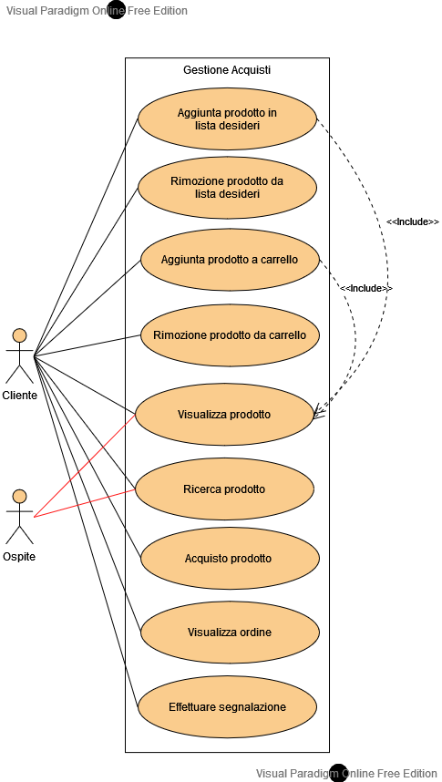

##### UC_GA1 Ricerca Prodotto

|  |  |  |  |  |  |  |  |
| --- | --- | --- | --- | --- | --- | --- | --- |
| Identificativo  *UC_GA1* | | | | *Ricerca Prodotto* | *Data* | | *13/01/2022* |
| *Vers.* | *0.1* | |
| *Autore* | *Ancona Marco* | |
| Descrizione | | | | *Lo UC consente all’ospite la ricerca di un prodotto tramite parole chiavi.* | | | |
| Attore Principale | | | | **Ospite**  E’ interessato ad effettuare una ricerca del prodotto desiderato. | | | |
| Attori secondari | | | | NA | | | |
| Entry Condition | | | | Il sistema fornisce un comando per effettuare una ricerca. | | | |
| Exit condition  On success | | | | Il sistema restituisce una lista di prodotti relativi alla ricerca effettuata. | | | |
| Exit condition  On failure | | | | Il sistema non restituisce i risultati della ricerca e visualizza un messaggio di errore. | | | |
| Rilevanza/User Priority | | | | Elevata | | | |
| Frequenza stimata | | | | 1000 usi/giorno | | | |
| Extension point | | | | NA | | | |
| Generalization of | | | | NA | | | |
| Flusso di Eventi Principale/Main Scenario | | | | | | | |
| 1 | Ospite: | | Seleziona il comando per effettuare una ricerca. (MU_1) | | | | |
| 2 | Ospite: | | Scrive le parole chiavi per effettuare la ricerca. | | | | |
| 3 | Sistema: | | Restituisce la lista di prodotti inerenti alla ricerca effettuata. | | | | |
| 4 | Ospite: | | Visualizza i risultati della ricerca.(MU_7) | | | | |
|  | | | | | | | |
| Scenario/Flusso di eventi Alternativo: Non esistono risultati utili per la ricerca effettuata | | | | | | | |
| 3.a1 | | **Sistema:** | | Notifica l’ospite che non esistono risultati utili per la ricerca effettuata. | | | |
|  | | | |  | | | |
| Scenario/Flusso di eventi di ERRORE: sistema non riesce ad visualizzare i risultati della ricerca effettuata | | | | | | | |
| 5.1 | | **Sistema:** | | Visualizza un messaggio di errore all’ospite. Il messaggio segnala che non è stato possibile effettuare il caricamento dei risultati della ricerca. | | | |
| 5.2 | | **Sistema:** | | Termina con un insuccesso. | | | |
|  | | | |  | | | |
| Special Requirements | | | | NA | | | |

##### UC_GA2 Aggiungi al carrello

|  |  |  |  |  |  |  |  |  |
| --- | --- | --- | --- | --- | --- | --- | --- | --- |
| Identificativo  *UC_GA2* | | | | *Aggiungi al carrello* | *Data* | | *13/01/2022* | |
| *Vers.* | *0.1* | | |
| *Autore* | *Ancona Marco* | | |
| Descrizione | | | | *Lo UC consente al cliente di aggiungere un prodotto al carrello.* | | | | |
| Attore Principale | | | | **Cliente**  E’ interessato ad aggiungere un prodotto al carrello. | | | | |
| Attori secondari | | | | NA | | | | |
| Entry Condition | | | | Il cliente deve trovarsi sulla pagina del prodotto che vuole aggiungere al carrello. | | | | |
| Exit condition  On success | | | | Il sistema aggiunge al carrello il prodotto e reindirizza l’ospite al carrello aggiornato. | | | | |
| Exit condition  On failure | | | | Il sistema non aggiunge il prodotto al carrello e visualizza l’errore. | | | | |
| Rilevanza/User Priority | | | | Elevata | | | | |
| Frequenza stimata | | | | 1000 usi/giorno | | | | |
| Extension point | | | | NA | | | | |
| Generalization of | | | | NA | | | | |
| Flusso di Eventi Principale/Main Scenario | | | | | | | | |
| 1 | Cliente: | | include (UC_A4) | | | | |
| 1 | Cliente: | | Inserisce la quantità di prodotto che vuole aggiungere.(MU_8) | | | | | | |
| 2 | Cliente: | | Seleziona il comando per aggiungere al carrello.(MU_8) | | | | | | |
| 3 | Sistema | | Aggiunge il prodotto al carrello. | | | | | | |
| 4 | Sistema: | | Reindirizza l’utente al carrello aggiornato. (MU_9) | | | | | | |
|  | | | | | | | | |
| Scenario/Flusso di eventi di ERRORE: sistema non riesce ad aggiungere i prodotti al carrello | | | | | | | | |
| 3.1 | | **Sistema:** | | Visualizza un messaggio di errore all’ospite. Il messaggio segnala che non è stato possibile aggiungere il prodotto al carrello e invita a riprovare più tardi. | | | | |
| 3.2 | | **Sistema:** | | Termina con un insuccesso. | | | | |
|  | | | |  | | | | |
| Special Requirements | | | | NA | | | | |

##### UC_GA3 Acquisto prodotti

|  |  |  |  |  |  |  |  |
| --- | --- | --- | --- | --- | --- | --- | --- |
| Identificativo  *UC_GA3* | | | | *Acquisto prodotti* | *Data* | | *13/01/2022* |
| *Vers.* | *0.1* | |
| *Autore* | *Abbatiello Giuseppe* | |
| Descrizione | | | | *Lo UC consente l’acquisto di un prodotto a un cliente.* | | | |
| Attore Principale | | | | **Cliente**  E’ interessato ad acquistare dei prodotti dal sito. | | | |
| Attori secondari | | | | NA | | | |
| Entry Condition | | | | Il cliente deve aver effettuato il login  AND  Ha aggiunto i prodotti al carrello. | | | |
| Exit condition  On success | | | | Il sistema notifica l’utente del corretto acquisto  AND  Il carrello viene svuotato. | | | |
| Exit condition  On failure | | | | Il sistema non termina la procedura di acquisto e visualizza un messaggio di errore. | | | |
| Rilevanza/User Priority | | | | Elevata | | | |
| Frequenza stimata | | | | 500 usi/giorno | | | |
| Extension point | | | | NA | | | |
| Generalization of | | | | NA | | | |
| Flusso di Eventi Principale/Main Scenario | | | | | | | |
| 1 | Cliente: | | Richiede di poter acquistare i prodotti presenti nel carrello.(MU_9) | | | | |
| 2 | Sistema: | | Visualizza una form che richiede l’inserimento di:   * Nome: Stringa di caratteri alfabetici * Cognome: Stringa di caratteri alfabetici * Indirizzo: Stringa * Carta di credito: Stringa di 16 caratteri numerici.   Tutti i campi sono obbligatori. | | | | |
| 3 | Cliente: | | Inserisce i campi e infine conferma.(MU_10) | | | | |
| 4 | Sistema: | | Verifica che :   * I campi obbligatori siano inseriti * La carta di credito sia valida.   Carica l’ordine nella lista degli ordini ed elimina tutti i prodotti dal carrello. | | | | |
| 5 | Sistema: | | Il sistema reindirizza il cliente a una pagina di avvenuto ordine. | | | | |
|  | | | | | | | |
| Scenario/Flusso di eventi Alternativo: qualche campo obbligatorio non è stato compilato | | | | | | | |
| 5.a1 | | **Sistema:** | | Viene segnalato al cliente che il campo obbligatorio non è stato completato. | | | |
| 5.a2 | | **Sistema:** | | Resta in attesa di una nuova sottomissione della form. | | | |
|  | | | |  | | | |
| Scenario/Flusso di eventi di ERRORE: sistema non riesce ad effettuare l’acquisto | | | | | | | |
| 5.1 | | **Sistema:** | | Visualizza un messaggio di errore al cliente. Il messaggio segnala che non è stato possibile effettuare l’acquisto e invita a riprovare più tardi. | | | |
| 5.2 | | **Sistema:** | | Termina con un insuccesso. | | | |
|  | | | |  | | | |
| Special Requirements | | | | **NA** | | | |

##### UC_GA4 Visualizza Prodotto

|  |  |  |  |  |  |  |  |
| --- | --- | --- | --- | --- | --- | --- | --- |
| Identificativo  *UC_GA4* | | | | *Visualizza Prodotto* | *Data* | | *13/01/2022* |
| *Vers.* | *0.1* | |
| *Autore* | *Abbatiello Giuseppe* | |
| Descrizione | | | | *Lo UC consente al cliente di visualizzare un prodotto.* | | | |
| Attore Principale | | | | **Cliente**  E’ interessato ad effettuare la visualizzazione del prodotto | | | |
| Attori secondari | | | | NA | | | |
| Entry Condition | | | | L’utente si trova in una pagina con una lista di prodotti. | | | |
| Exit condition  On success | | | | Il sistema visualizza i dettagli del prodotto. | | | |
| Exit condition  On failure | | | | Il sistema non visualizza il prodotto e viene mostrato un messaggio di errore. | | | |
| Rilevanza/User Priority | | | | Elevata | | | |
| Frequenza stimata | | | | 3000 usi/giorno | | | |
| Extension point | | | | NA | | | |
| Generalization of | | | | NA | | | |
| Flusso di Eventi Principale/Main Scenario | | | | | | | |
| 1 | Cliente: | | Seleziona il prodotto da visualizzare. (MU_2) | | | | |
| 2 | Sistema: | | Carica la pagina del prodotto con tutti i relativi dettagli.(MU_8) | | | | |
|  | | | | | | | |
| Scenario/Flusso di eventi di ERRORE: sistema non riesce ad visualizzare il prodotto | | | | | | | |
| 2.1 | | **Sistema:** | | Visualizza un messaggio di errore al cliente. Il messaggio segnala che non è stato possibile effettuare il caricamento del prodotto. | | | |
| 2.2 | | **Sistema:** | | Termina con un insuccesso. | | | |
|  | | | |  | | | |
| Special Requirements | | | | NA | | | |

#### UC_GAM: Use Case Diagram Gestione Amministrazione

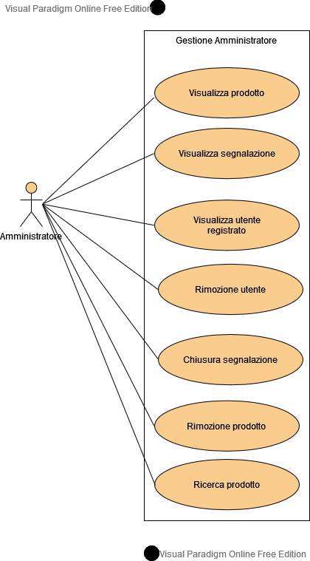

##### UC_GAM1 Visualizza segnalazione

|  |  |  |  |  |  |  |  |
| --- | --- | --- | --- | --- | --- | --- | --- |
| Identificativo  *UC_GAM1* | | | | *Visualizza segnalazione* | *Data* | | *13/01/2022* |
| *Vers.* | *0.1* | |
| *Autore* | *De Palma Marco* | |
| Descrizione | | | | *Lo UC consente la visualizzazione di una segnalazione irrisolta da parte dell’amministratore.* | | | |
| Attore Principale | | | | **Amministratore**  E’ interessato a visualizzare una segnalazione ancora da risolvere. | | | |
| Attori secondari | | | | NA | | | |
| Entry Condition | | | | Aver effettuato l’accesso come amministratore. | | | |
| Exit condition  On success | | | | Il sistema visualizza la segnalazione in modo corretto. | | | |
| Exit condition  On falere | | | | Il sistema non visualizza la segnalazione correttamente e visualizza un messaggio di errore. | | | |
| Rilevanza/User Priority | | | | Elevata | | | |
| Frequenza stimata | | | | 300 usi/giorno | | | |
| Extension point | | | | NA | | | |
| Generalization of | | | | NA | | | |
| Flusso di Eventi Principale/Main Scenario | | | | | | | |
| 1 | Amministratore: | | Seleziona il comando per visualizzare le segnalazioni.(MU_4) | | | | |
| 2 | Sistema: | | Il sistema reindirizza l’amministratore su una pagina con una lista di segnalazioni. | | | | |
| 3 | Amministratore: | | Seleziona una segnalazione.(MU_16) | | | | |
| 4 | Sistema: | | Restituisce i dettagli della segnalazione selezionata.(MU_17) | | | | |
|  | | | | | | | |
| Scenario/Flusso di eventi alternativo: Nessuna segnalazione presente. | | | | | | | |
| 2.a1 | | **Sistema:** | | Visualizza un messaggio che comunica l’assenza di segnalazioni. | | | |
| 2.a2 | | **Amministratore:** | | Chiude la pagina. | | | |
| Scenario/Flusso di eventi di ERRORE: Il sistema non riesce a visualizzare la lista di segnalazioni. | | | | | | | |
| 2.1 | | **Sistema:** | | Visualizza un messaggio di errore ed invita a riprovare più tardi. | | | |
| 2.2 | | **Sistema:** | | Termina con un insuccesso. | | | |
| Scenario/Flusso di eventi di ERRORE: Il sistema non riesce a visualizzare i dettagli della segnalazione selezionata. | | | | | | | |
| 4.1 | | **Sistema:** | | Visualizza un messaggio di errore ed invita a riprovare più tardi | | | |
| 4.2 | | **Sistema:** | | Termina con un insuccesso. | | | |
|  | | | | | | | |
| Special Requirements | | | | **NA** | | | |

##### UC_GAM2 Chiusura segnalazione

|  |  |  |  |  |  |  |  |
| --- | --- | --- | --- | --- | --- | --- | --- |
| Identificativo  *UC_GAM2* | | | | *Chiusura segnalazione* | *Data* | | *13/01/2022* |
| *Vers.* | *0.1* | |
| *Autore* | *De Palma Marco* | |
| Descrizione | | | | *Lo UC consente la chiusura di una segnalazione da parte dell’amministratore.* | | | |
| Attore Principale | | | | **Amministratore**  E’ interessato a chiudere una segnalazione. | | | |
| Attori secondari | | | | NA | | | |
| Entry Condition | | | | Aver effettuato l’accesso come amministratore e trovarsi nella pagina della segnalazione. | | | |
| Exit condition  On success | | | | Il sistema chiude la segnalazione in modo corretto. | | | |
| Exit condition  On falere | | | | Il sistema non chiude la segnalazione correttamente e visualizza un messaggio di errore. | | | |
| Rilevanza/User Priority | | | | Elevata | | | |
| Frequenza stimata | | | | 200 usi/giorno | | | |
| Extension point | | | | NA | | | |
| Generalization of | | | | NA | | | |
| Flusso di Eventi Principale/Main Scenario | | | | | | | |
| 1 | Amministratore: | | Seleziona il comando per chiudere la segnalazione.(MU_17) | | | | |
| 2 | Sistema: | | Chiude la segnalazione. | | | | |
|  | | | | | | | |
| Scenario/Flusso di eventi di ERRORE: Il sistema non riesce a chiudere la segnalazione. | | | | | | | |
| 2.1 | | **Sistema:** | | Visualizza un messaggio di errore ed invita a riprovare più tardi. | | | |
| 2.2 | | **Sistema:** | | Termina con un insuccesso. | | | |
|  | | | |  | | | |
| Special Requirements | | | | **NA** | | | |

### 3.4.3 Modello ad oggetti

#### Entity Class Diagram

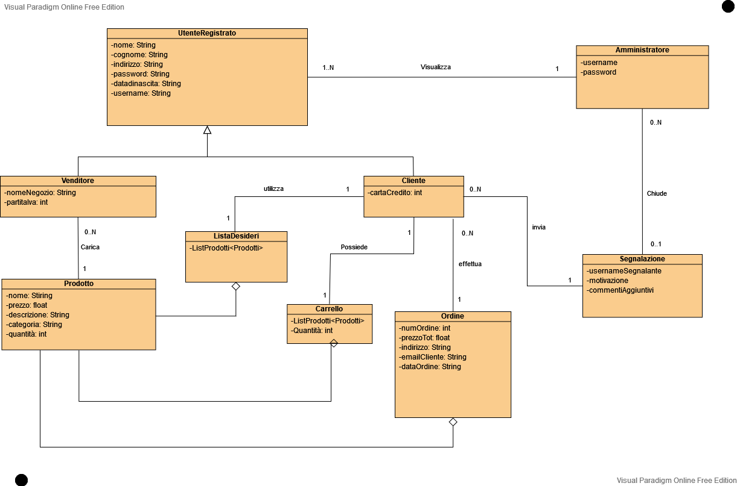

#### MO_GU Gestione Utenti

|  |  |  |
| --- | --- | --- |
| Nome Oggetto | Categoria | Descrizione |
| Utente registrato | Entity | Utente che effettua la registrazione e che interagisce con la piattaforma. È formato da: username, nome, cognome, password, email, indirizzo, data di nascita. |
| Venditore | Entity | Utente registrato che interagisce con la piattaforma per vendere i prodotti. |
| Cliente | Entity | Utente registrato che interagisce con la piattaforma per acquistare i prodotti. |
| RegistrazioneClienteButton | Boundary | Pulsante che permette la registrazione di un ospite come cliente. |
| RegistrazioneVenditoreButton | Boundary | Pulsante che permette la registrazione di un ospite come venditore. |
| LoginButton | Boundary | Pulsante che permette il login degli utenti registrati. |
| LogoutButton | Boundary | Pulsante che permette il logout dell’utente. |
| VisualizzaAreaUtenteButton | Boundary | Pulsante “Visualizza Area Utente” che permette all’utente di accedere alla propria area personale. |
| RegistrazioneFormCliente | Boundary | Form usata per fare la registrazione di un cliente. |
| RegistrazioneFormVenditore | Boundary | Form usata per fare la registrazione di un venditore. |
| LoginForm | Boundary | Form con i campi necessari che permettere l’accesso ai vari gruppi di utenti. |
| ModificaDatiButton | Boundary | Pulsante che permette la modifica dei dati da parte di un utente registrato. |
| CancellaDatiButton | Boundary | Pulsante che permette la cancellazione dei dati da parte di un utente registrato. |
| NotificaRegistrazioneErrore | Boundary | Avviso che notifica l’utente se la registrazione va a buon fine. |
| NotificaRegistrazioneSuccesso | Boundary | Avviso che notifica l’utente se la registrazione non è andata a buon fine. |
| NotificaLoginErrore | Boundary | Avvisa l’utente che non è stato possibile effettuare il login. |
| RegistrazioneControl | Control | Gestisce la funzione che permette la registrazione di un account sulla piattaforma. |
| AutenticazioneControl | Control | Gestisce le funzionalità che permettono all’utente di effettuare il login/logout dalla piattaforma. |
| GestioneUtenteControl | Control | Gestisce la funzione che permette all’utente loggato di visualizzare la sua area utente, modificare i dati e cancellare i dati. |

##### OD_GU1 Registrazione

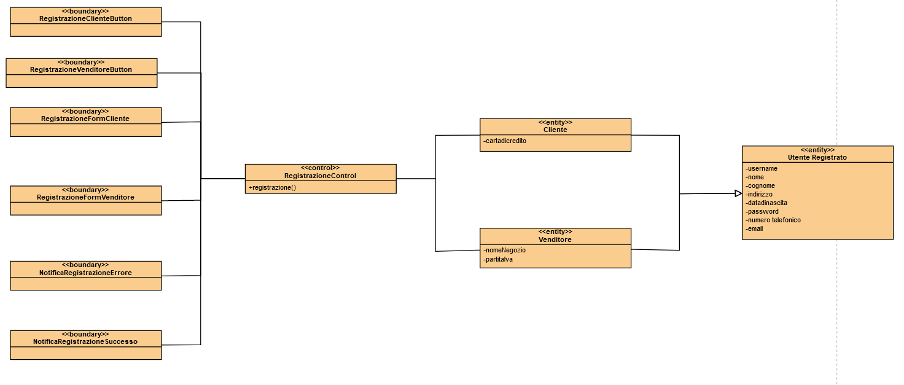

##### OD_GU2 Login/Logout

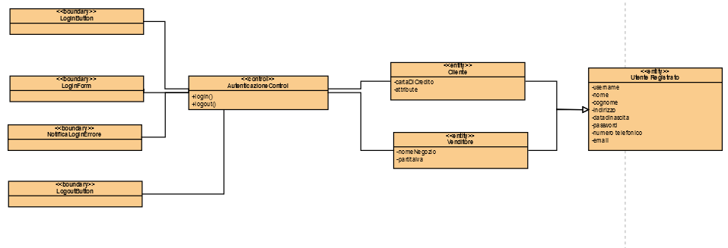

##### OD_GU3 Operazioni utente

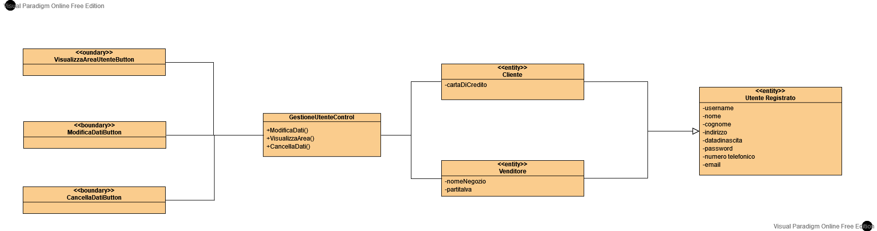

#### MO_GV Gestione Vendite

|  |  |  |
| --- | --- | --- |
| Nome Oggetto | Categoria | Descrizione |
| Prodotto | Entity | Componente che viene caricato da un venditore. E’ formato da: nome, prezzo, descrizione, immagine e categoria. |
| InserimentoProdottoButton | Boundary | Pulsante che permette l’inserimento di un prodotto nella lista prodotti del negozio. |
| InserimentoProdottoForm | Boundary | Form usata per inserire i dati di un prodotto. |
| NotificaInserimentoProdottoErrore | Boundary | Notifica l’errore dell’inserimento di un prodotto nella lista prodotti. |
| ModificaProdottoButton | Boundary | Pulsante che permette di modificare le informazioni di un prodotto. |
| ModificaProdottoForm | Boundary | Form usata per inserire i dati da modificare del prodotto. |
| VisualizzaProdottoButton | Boundary | Pulsante che permette di visualizzare le informazioni di un prodotto. |
| VisualizzaDettagliOrdineButton | Boundary | Pulsante che permette di visualizzare le informazioni di un ordine selezionato. |
| ProdottoControl | Control | Gestisce la funzione che permette di effettuare le operazioni di un prodotto. |
| OrdineControl | Control | Gestisce la funzione che permette di effettuare le operazioni di un ordine. |

##### OD_GV1 Operazioni prodotto

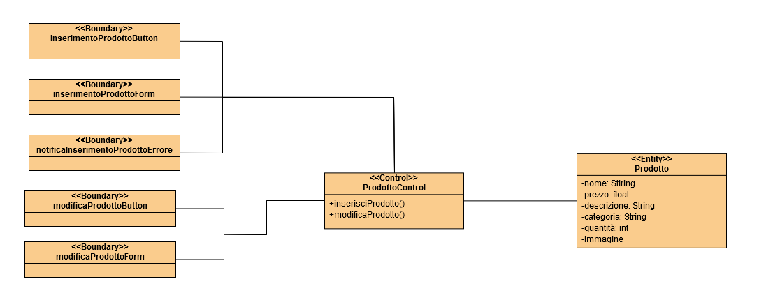

#### MO_GA Gestione Acquisti

|  |  |  |
| --- | --- | --- |
| Nome Oggetto | Categoria | Descrizione |
| Carrello | Entity | Componente in cui l’utente aggiunge i prodotti prima dell’acquisto. |
| Lista Desideri | Entity | Lista Desideri che l’utente può riempire salvando i propri prodotti. |
| Prodotto | Entity | Componente che viene caricato da un venditore. E’ formato da: nome, prezzo, descrizione, immagine e categoria. |
| Ordine | Entity | Componente generato all’acquisto di uno o più prodotti contenente informazioni sull’acquirente ed i prodotti acquistati. |
| RicercaButton | Boundary | Pulsante che permette di modificare le informazioni di un prodotto. |
| AggiungiCarrelloButton | Boundary | Pulsante che permette di aggiungere un prodotto al carrello. |
| RimuoviCarrelloButton | Buondary | Pulsante che permette di rimuovere un prodotto al carrello. |
| NotificaErroreRicerca | Boundary | Notifica l’errore della ricerca di un prodotto. |
| AggiuingiListDesButton | Boundary | Pulsante che permette di inserire un prodotto alla lista desideri. |
| RimuoviListDesButton | Boundary | Pulsante che permette di rimuovere un prodotto dalla lista desideri. |
| AcquistiProdottoButton | Boundary | Pulsante che permette di acquistare un prodotto |
| AcquistiProdottoForm | Boundary | Form che permette di inserire i dati per l’acquisto. |
| VisualizzaProdottoButton | Boundary | Pulsante che permette di visualizzare le informazioni di un prodotto. |
| VisualizzaDettagliOrdineButton | Boundary | Pulsante che permette di visualizzare le informazioni di un ordine selezionato. |
| RicercaControl | Control | Gestisce la funzione che permette la ricerca di un prodotto. |
| CarrelloControl | Control | Gestisce le funzioni che permettono l’aggiunta o la rimozione di un prodotto dal carrello. |
| ListaDesControl | Control | Gestisce le funzioni che permettono l’aggiunta o la rimozione di un prodotto dalla lista desideri. |
| AcquistoProdottoControl | Control | Gestisce le funzioni che permettono al cliente di acquistare dei prodotti. |
| ProdottoControl | Control | Gestisce la funzione che permette di effettuare le operazioni di un prodotto. |
| OrdineControl | Control | Gestisce la funzione che permette di effettuare le operazioni di un ordine. |

##### OD_GA1 Ricerca

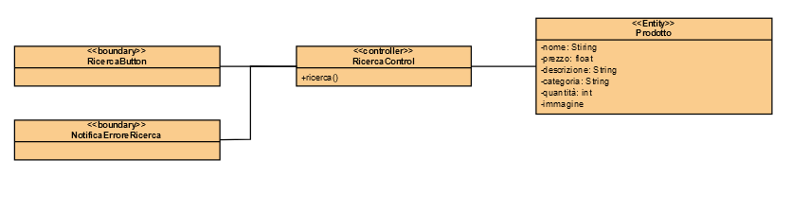

##### OD_GA2 Aggiungi/Rimuovi dal carrello

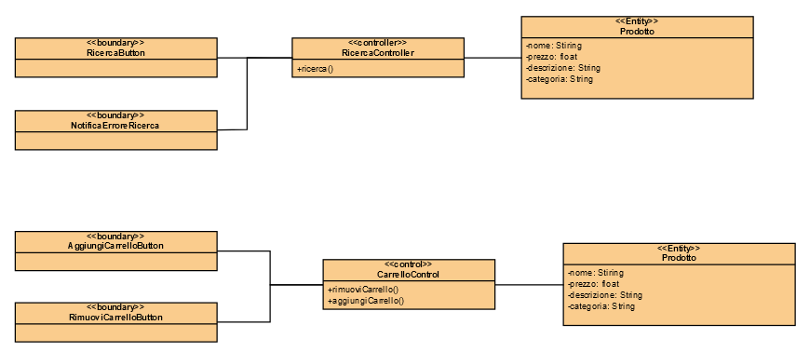

##### OD_GA3 Aggiungi/rimuovi Lista desideri

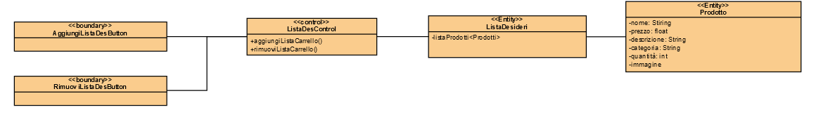

##### OD_GA4 Acquisto di un prodotto

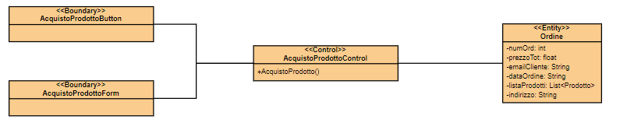

##### OD_GA5 Visualizza ordine

##### OD_GA6 Visualizza Prodotto

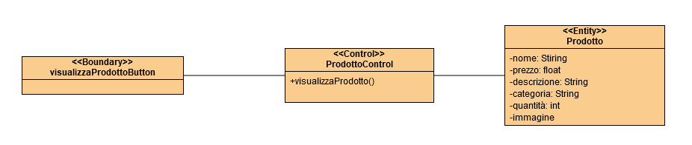

#### MO_GAM Gestione Amministratore

|  |  |  |
| --- | --- | --- |
| Nome Oggetto | Categoria | Descrizione |
| Segnalazione | Entity | Componente che contiene le informazioni su una segnalazione effettuata da un cliente. |
| Amministratore | Entity | Amministratore che può chiudere le segnalazione e rimuovere gli utenti e i prodotti. |
| EffettuaSegnalazioneButton | Boundary | Pulsante che permette di effettuare una segnalazione al cliente. |
| EffettuaSegnalazioneForm | Boundary | Form che permette l’invio dei dati della segnalazione. |
| VisualizzaUtentiRegistratiButton | Boundary | Pulsante che visualizza la lista di tutti gli utenti registrati alla piattaforma. |
| VisualizzaListaSegnalazioniButton | Boundary | Pulsante che permette la visualizzazione di una lista di tutte le segnalazioni non chiuse. |
| VisualizzaSegnalazioneButton | Boundary | Pulsante che permette ad un cliente di inviare una segnalazione |
| RimozioneProdottoButton | Boundary | Pulsante che permette la rimozione di un prodotto dalla lista di prodotti di un venditore. |
| ChiusuraSegnalazioneButton | Boundary | Pulsante che permette la chiusura di una segnalazione. |
| RimuoviUtenteButton | Boundary | Pulsante che permette la rimozione di un utente registrato dalla lista di utenti registrati. |
| RimozioneProdottoControl | Control | Gestisce la funzione che permette la rimozione di un prodotto. |
| SegnalazioneControl | Control | Gestisce la funzione che permette la visualizzazione, la modifica e la chiusura di una segnalazione. |
| UtenteRegistratoControl | Control | Gestisce la funzione che consente la rimozione di un utente dalla lista di utenti registrati e la visualizzazione della lista. |

##### OD_GAM1 Segnalazioni

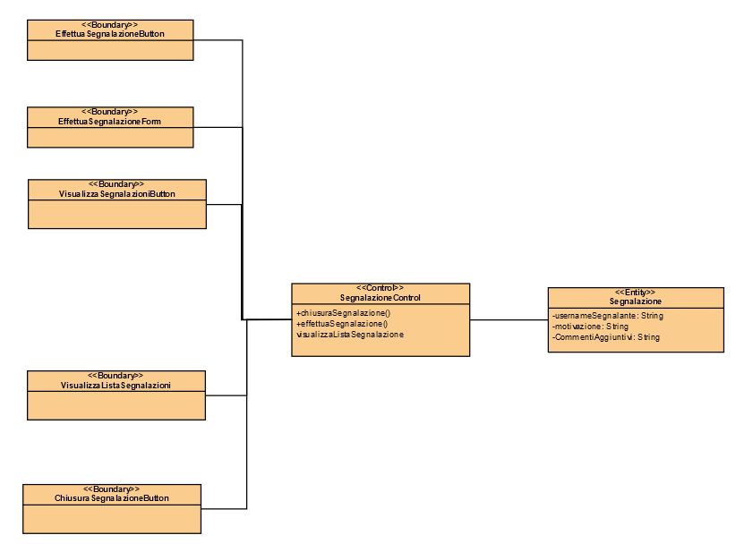

##### OD_GAM2 Lista Utenti

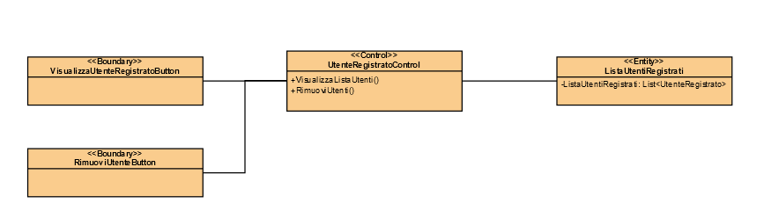

##### OD_GAM3 Rimozione Prodotto

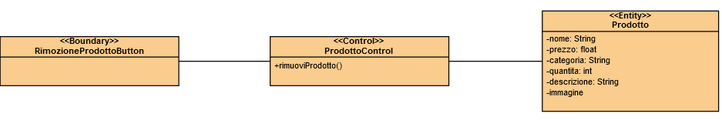

### Modello dinamico

#### Activity Diagram

##### AD_GV1 Inserimento prodotto

##### AD_GA1 Acquista prodotto

##### AD_GAM1 Rimuovi prodotto

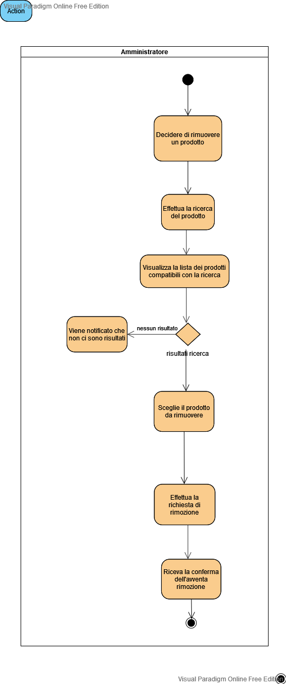

#### Sequence Diagram

##### SD_GU1 Login utente

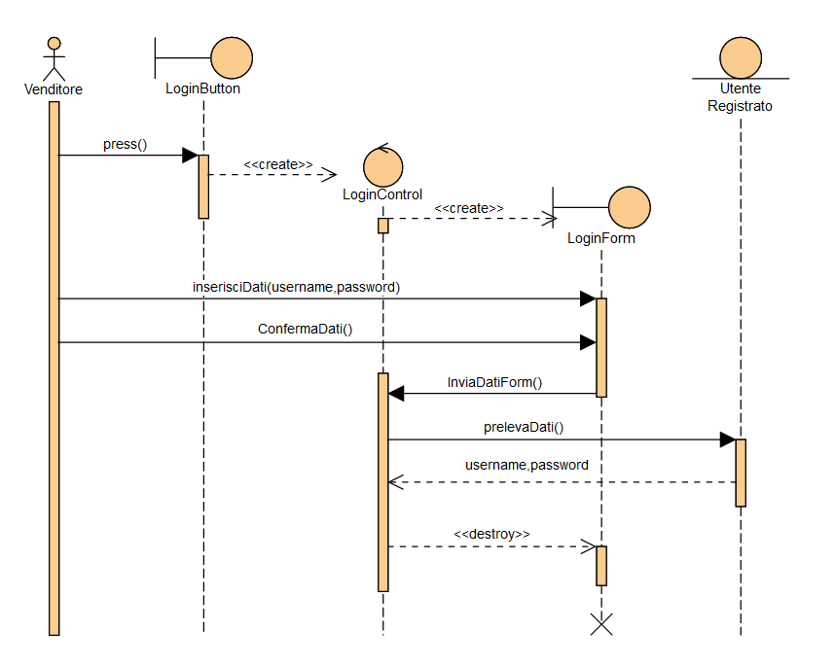

##### SD_GA1 Aggiungi al carrello

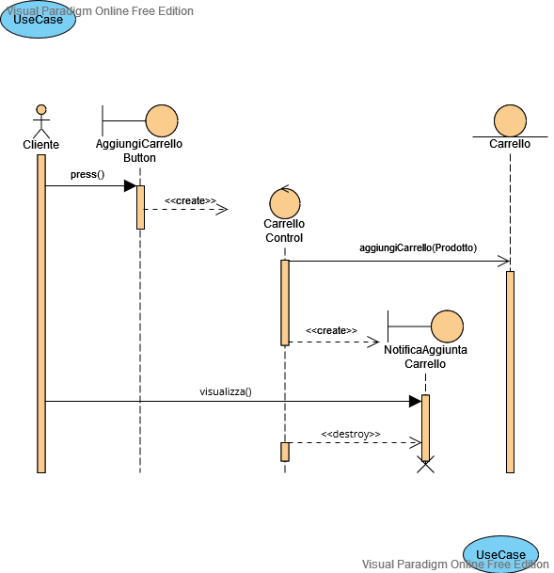

##### SD_GA2 Acquista Prodotto

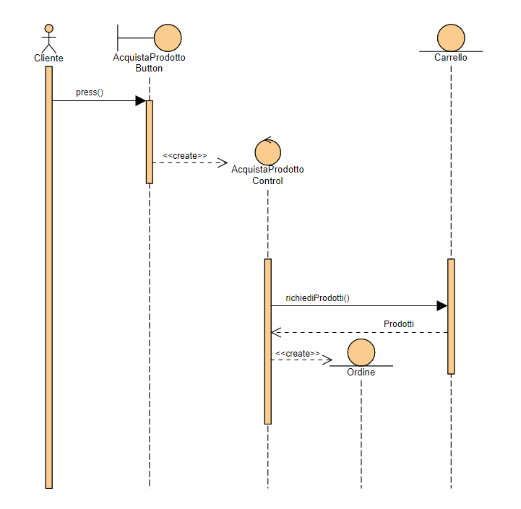

##### SD_GAM1 Visualizza segnalazione

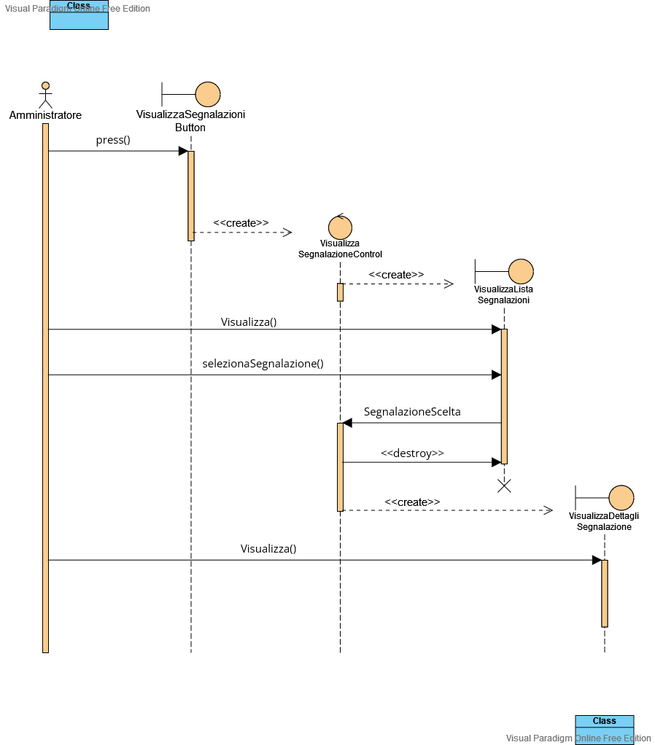

#### Statechart Diagrams

##### SCD_GA Carrello

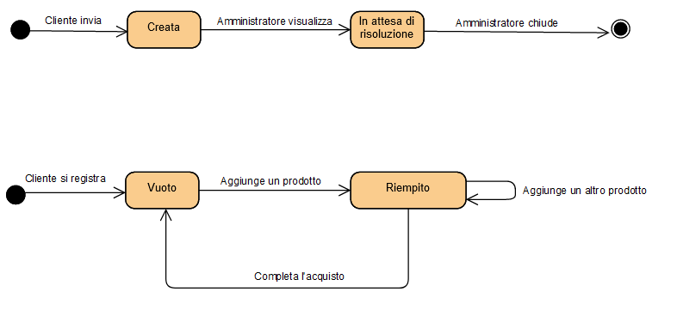

##### SCD_GAM Segnalazione

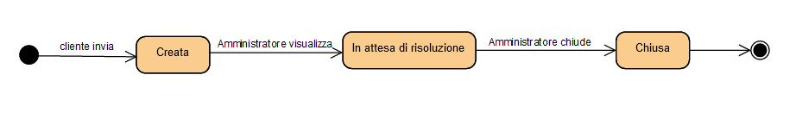

### 3.4.5 Interfaccia Utente

Questa sezione ospita i path navigazionali, che definiscono le pagine navigabili per ogni attore, e i mock-ups del sistema, che forniscono un’idea di come il sistema si presenterà ai consumatori.

#### 3.4.5.1 Path Navigazionali

##### NP_1 Ospite

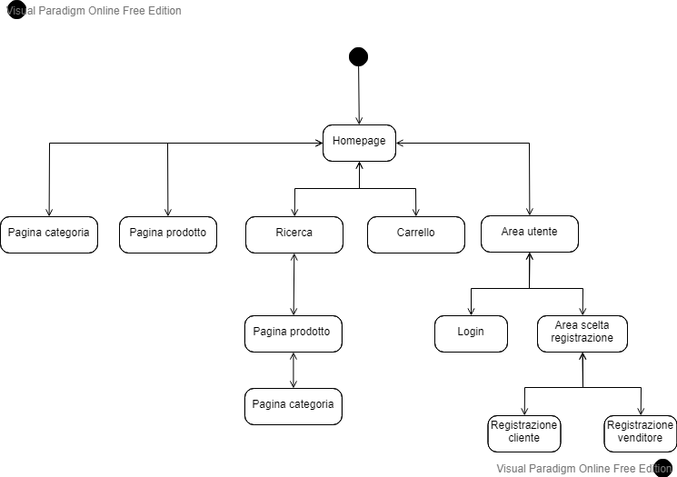

##### NP_2 Cliente

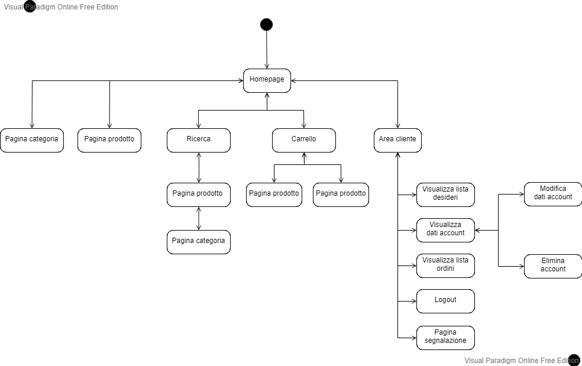

##### NP_3 Venditore

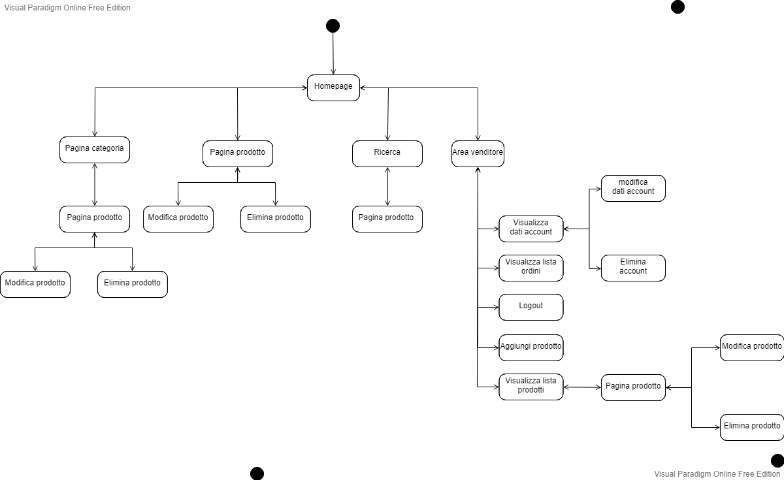

##### NP_4 Amministratore

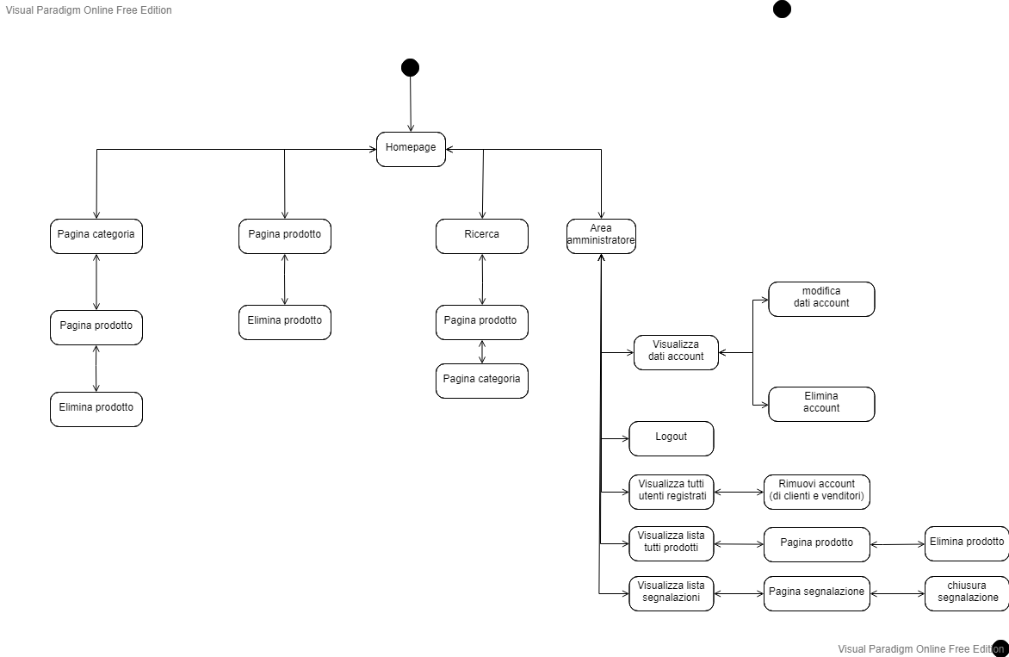

#### 3.4.5.2 Mock-ups

##### MU_1 Home Page - Ospite

##### MU_2 Homepage – Cliente

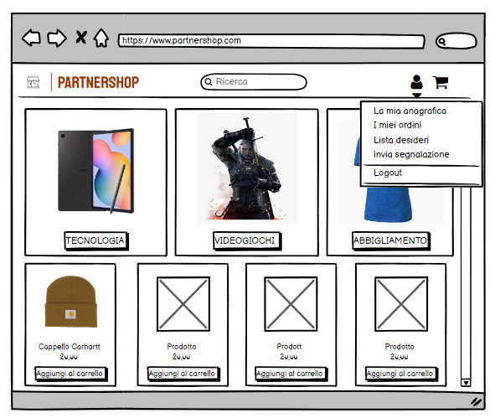

##### MU_3 Homepage – Venditore

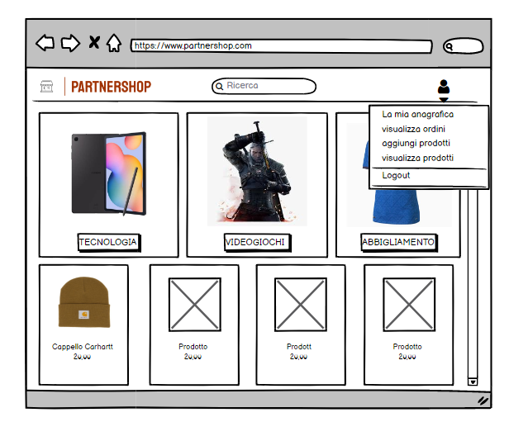

##### MU_4 Homepage – Amministratore

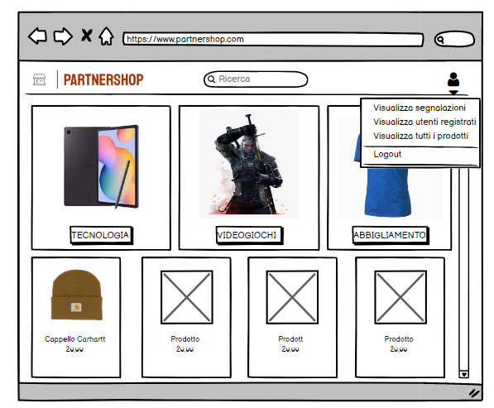

##### MU_5 Registrazione di un cliente

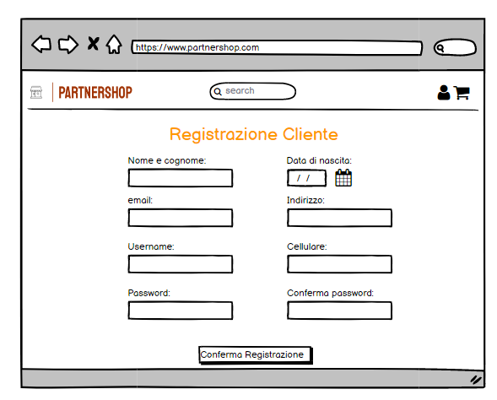

##### MU_6 Registrazione venditore

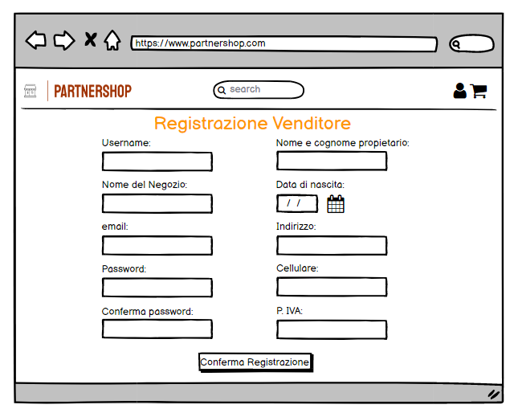

##### MU_7 Ricerca prodotto

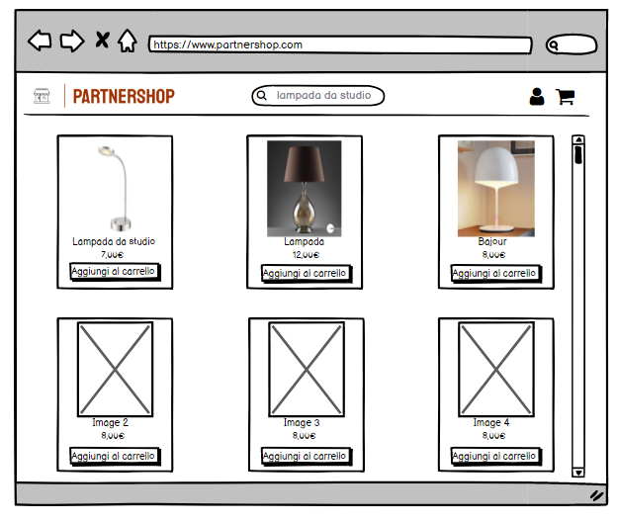

##### MU_8 Pagina Prodotto

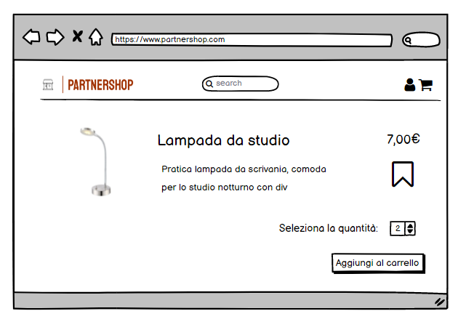

##### MU_9 Carrello

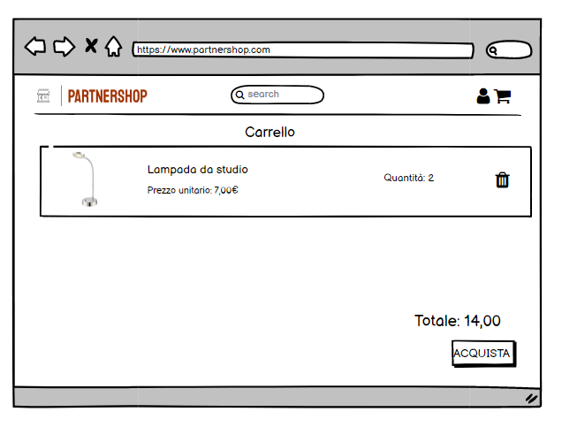

##### MU_10 Completa acquisto

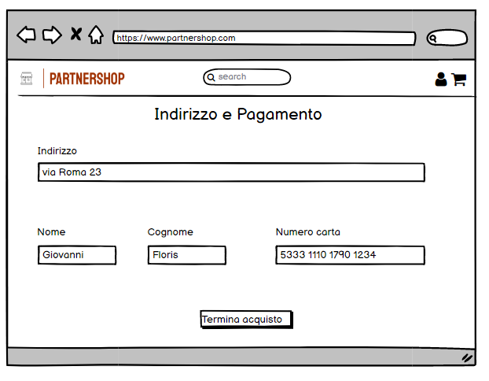

##### MU_11 Anagrafica

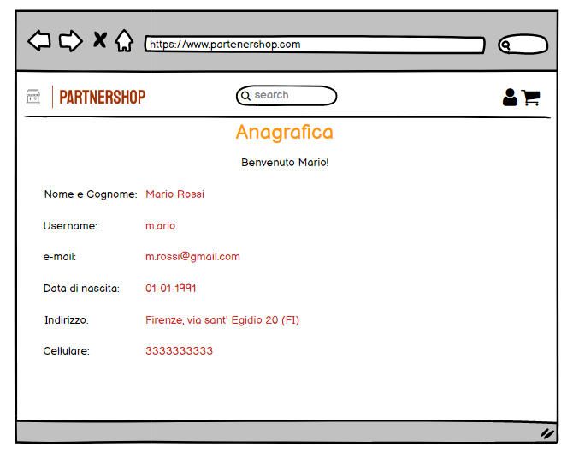

##### MU_12 Aggiungi Prodotto

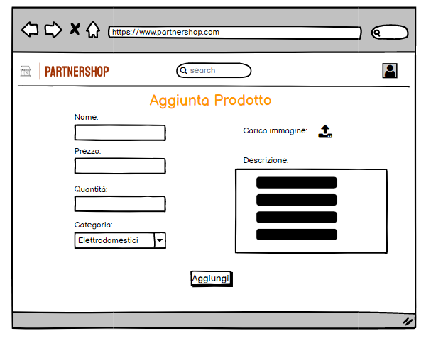

##### MU_13 Lista Ordini

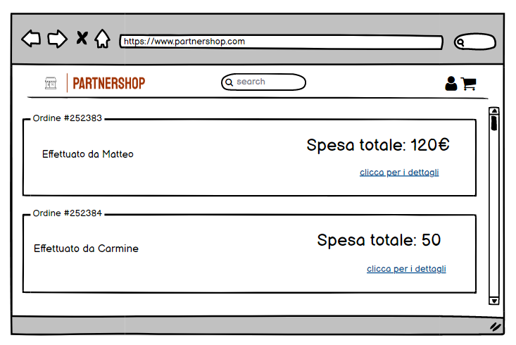

##### MU_14 Dettagli ordine

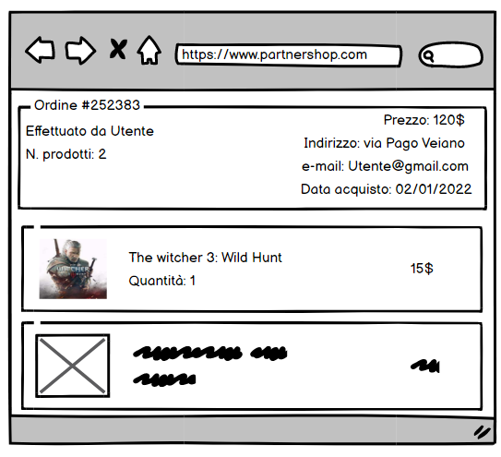

##### MU_15 Invia segnalazione

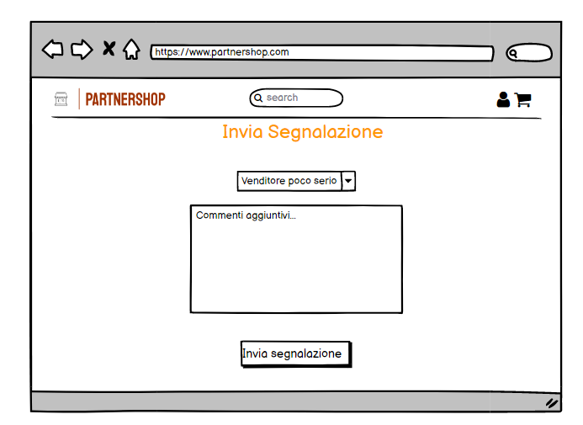

##### MU_16 Lista Segnalazioni

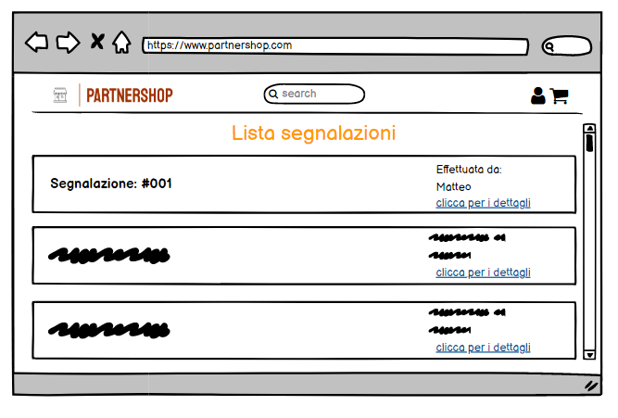

##### MU_17 Dettagli segnalazione

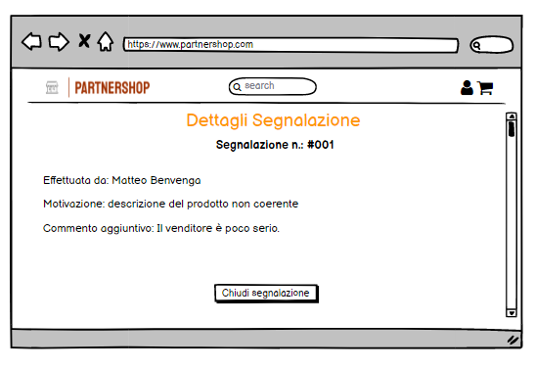

##### MU_18 Lista Desideri

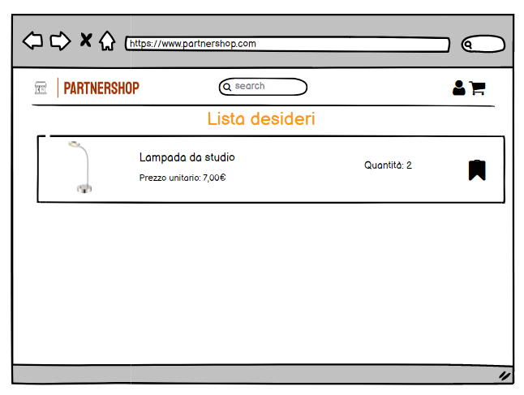

## 4 Glossario

Nella presente sezione sono raccolti le sigle o i termini del documento che necessitano di una definizione.

|  |  |
| --- | --- |
| Sigla/Termine | Definizione |
| Account | Rappresentazione dell’utente in formato digitale. |
| E-commerce | L'insieme delle attività di vendita e acquisto di prodotti effettuato tramite Internet. |
| Form | Insieme di campi da compilare. |
| Mock-up | Una rappresentazione visuale della User Interface, utile al committente per capire come il prodotto sarà fruibile all’utente finale. |
| Piattaforma | Base software o hardware su cui sono sviluppate o eseguite applicazioni. |
| Web-based | Per software Web-based si intende un programma in cui tutte le funzioni sono accessibili tramite un normale browser. Questo significa che non **è** necessario effettuare l'installazione di alcun software sul sistema che deve utilizzare il programma. |